中国港航股指周报（5.7—5.11）
交通运输部水运科学研究院
田璐
一、CPSI走势
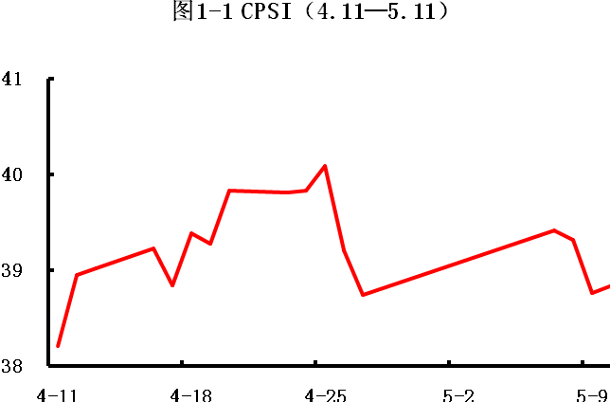
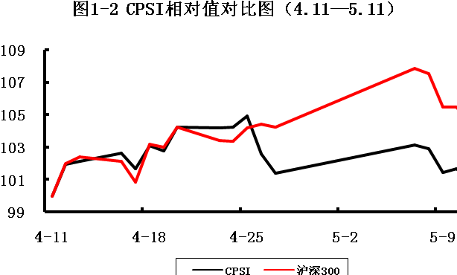
CPSI 5月11日收于38.7点，当期（5月7日—5月11日）指数均值为39.0点，与上期（4月23日—4月27日）39.5点相比，降幅1.4%。
二、CSSI走势
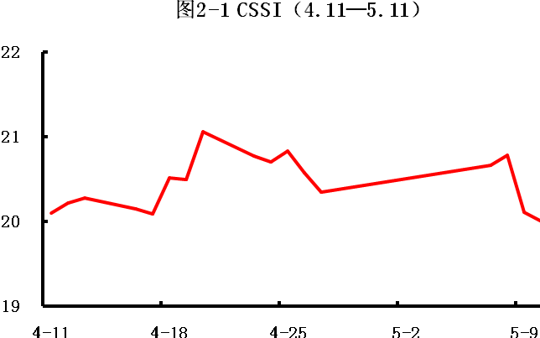
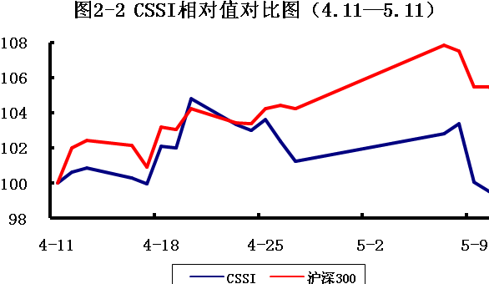
CSSI 5月11日收于19.9点，当期（4月23日—4月27日）指数均值为20.3点，与上期（4月23日—4月27日）20.6点相比，降幅1.7%。

